**Итоговая промежуточная аттестация по истории в 10 классе Форма: тестирование**

* **Цель:** установить уровень освоения учащимися 10 классов федерального компонента государственного образовательного стандарта основного общего образования.
* **Структура и содержание работы.**

Тестовая работа состоит из двух частей, которые различаются по содержанию, сложности и числу заданий. Определяющим признаком каждой части работы является форма заданий:

- часть А содержит задания с вариантами ответа;

- часть Б содержит задания с кратким и полным ответом.

Задания первой части мониторинга содержат варианты ответов, из которых ученик выбирает один верный. Такая структура задания обеспечивает возможность достаточно качественно и оперативно получать информацию о результатах усвоения учебного материала, отдельного вопроса или темы, выявить базовый уровень знаний по предмету.

Задания второй части требуют самостоятельного ответа учащегося (умения сравнивать, определять последовательность собственных действий, выстраивать логические цепочки). Этот вид задания, несомненно, требует от ученика активной и достаточно оперативной мыслительной деятельности.

Предметные результаты изучения истории на базовом уровне

• рассматривать историю России как неотъемлемую часть мирового исторического процесса; • определять последовательность и длительность исторических событий, явлений, процессов; • характеризовать место, обстоятельства, участников, результаты важнейших исторических событий; • представлять культурное наследие России и других стран; • • соотносить иллюстративный материал с историческими событиями, явлениями, процессами, персоналиями; •работать с хронологическими таблицами, картами и схемами, читать легенду исторической карты; • владеть основной современной терминологией исторической науки, предусмотренной программой; • оценивать роль личности в отечественной истории ХХ в

|  |  |  |  |  |
| --- | --- | --- | --- | --- |
| **Часть работы** | **Количество заданий** | | **Максимальный балл** | |
| Часть 1 | 20 | | 20 | |
| Часть 2 | 6 | | 12 | |
| Итого | 26 | | 32 | |
| **Обозначение задания в работе** | **Тип заданий** | **Уровень сложности** | **Элементы содержания, проверяемые заданиями КИМ** | **Система оценивания** |
| 1 | Выбор ответа | Базовый | Политические особенности в 20 в. | 1 б |
| 2 | Выбор ответа | Базовый | Социально-экономическое развитие в 20 в. | 1 б |
| 3 | Выбор ответа | Базовый | Внешняя политика России в 20 веке | 1 б |
| 4 | Выбор ответа | Базовый | Политические особенности в 20 в. | 1 б |
| 5 | Выбор ответа | Базовый | Внешняя политика России в 20 веке | 1 б |
| 6 | Выбор ответа | Базовый | Политические особенности в 20 в. | 1 б |
| 7 | Выбор ответа | Базовый | Внешняя политика России в 20 веке | 1 б |
| 8 | Выбор ответа | Базовый | Политические особенности в 20 в. | 1 б |
| 9 | Выбор ответа | Базовый | Социально-экономическое развитие в 20 в. | 1 б |
| 10 | Выбор ответа | Базовый | Политические особенности в 20 в. | 1 б |
| 11 | Выбор ответа | Базовый | Внешняя политика России в 20 веке | 1 б |
| 12 | Выбор ответа | Базовый | Политические особенности в 20 в. | 1 б |
| 13 | Выбор ответа | Базовый | Внешняя политика России в 20 веке | 1 б |
| 14 | Выбор ответа | Базовый | Внешняя политика России в 20 веке | 1 б |
| 15 | Выбор ответа | Базовый | ВОВ 1941-1945 | 1 б |
| 16 | Выбор ответа | Базовый | ВОВ 1941-1945 | 1 б |
| 17 | Выбор ответа | Базовый | Социально-экономическое развитие в 20 в. | 1 б |
| 18 | Выбор ответа | Базовый | Социально-экономическое развитие в 20 в. |  |
| 19 | Выбор ответа | Базовый | Политические особенности в 20 в. |  |
| 20 | Выбор ответа | Базовый | Политические особенности в 20 в. | 1 б |
| В1 | Открытый. Краткий ответ | Повышенный | Внешняя политика России в 20 веке | 2 б |
| В2 | Открытый. Краткий ответ | Повышенный | Внешняя политика России в 20 веке | 2 б |
| В3 | Открытый. Краткий ответ | Повышенный | Внешняя политика России в 20 веке | 2 б |
| В4 | Открытый. Краткий ответ | Повышенный | Внешняя политика России в 20 веке | 2 б |
| В5 | Открытый. Краткий ответ | Повышенный | Культурные тенденции 20в. | 2 б |
| В6 | Открытый. Краткий ответ | Повышенный | Культурные тенденции 20в. | 2 б |

* **Продолжительность работы**: 40 минут.
* **Дополнительные материалы и оборудование:** не используются
* **Критерии оценки**

Максимальный балл за работу – 32.

|  |  |  |
| --- | --- | --- |
| **Тестовый балл.** | **Процент выполнения.** | **Школьная отметка.** |
| 31-28 баллов | 100-93% | «5» |
| 27 – 21 баллов | 80% - 93% | «4» |
| 20 – 10 баллов | 53% - 73% | «3» |
| 9 – 0 баллов | Менее 50% | «2» |

**Ключи**

**Вариант 1**

|  |  |
| --- | --- |
|  | **В1** |
| ***А1*** | 4 |
| ***А2*** | 4 |
| ***А3*** | 1 |
| ***А4*** | 4 |
| ***А5*** | 3 |
| ***А6*** | 2 |
| ***А7*** | 2 |
| ***А8*** | 2 |
| ***А9*** | 1 |
| ***А 10*** | 1 |
| ***А11*** | 2 |
| ***А12*** | 4 |
| ***А13*** | 2 |
| ***А14*** | 4 |
| ***А15*** | 3 |
| ***А16*** | 2 |
| ***А17*** | 3 |
| ***А18*** | 2 |
| **В1** | 1941 г. |
| **В2** | План «Барбаросса» |
| **В3** | Москва |
| **В4** | Блокада |
| **В5** | 4 |
| **В6** | В. Маяковский, М.Горький, К.Симонов |

**Итоговая промежуточная аттестация по истории в 10 классе**

**I Вариант**

**Часть 1.**

***При выполнении заданий этой части в бланке ответов №1 под номером выполняемого вами задания (А1-А20) поставьте знак «×» в клеточке, номер которой соответствует номеру выбранного вами ответа***

**А1.** **Назовите политический строй Российской империи в начале XX века.**

1.Республика

2.Абсолютная монархия

3.Конституционная монархия

4.Самодержавная монархия

**А2. Назовите особенности социально-экономического развития России в начале XX в.:**

1. быстрыми темпами развивались сферы народного хозяйства, связанные с новыми видами топлива – углём и нефтью;
2. Россия являлась индустриально-аграрной страной;
3. наличие мощного государственного сектора экономики;
4. все вышеперечисленное

**А 3.** **Назовите дату Русско-Японской войны.**

4.1914-1918 гг.

**А 4. Слова: «Даровать населению незыблемые основы гражданской свободы на началах действительной неприкосновенности личности, свободы совести, слова, собраний и союзов», - взяты из документа:**

1. речи Николая I во время коронации;
2. программы партии «Союз русского народа»;
3. листовки большевиков во время вооружённого восстания в Москве;
4. Манифеста 17 октября 1905 г.

**А 5. Назовите период Первой мировой войны.**

1. 1904-1905 гг.
2. 1905-1907 гг.
3. 1914-1918 гг.
4. 1039-1945 гг.

**А 6.** **Назовите одну из причин победы большевиков в 1917 г.:**

1. последовательное выступление большевиков за продолжение «войны до победного конца»;
2. привлекательность и доступность большевистских лозунгов и призывов для большинства населения;
3. мощная поддержка со стороны основной массы населения – крестьянства;
4. помощь (финансовая и моральная) со стороны Антанты.

**А 7. Система международных отношений, сложившаяся в мире после первой мировой войны получила название**

1. Вестфальский мир
2. Версальско-Вашингтонская
3. Бриана – Келлога
4. Молотова- Риббентропа

**А 8.** **Двоевластие – это**

1. Внутригосударственный вооруженный конфликт.
2. Политическая организация власти, когда власть принадлежит двум структурам одновременно.
3. Система экономических мер, призванная стимулировать рост сельского хозяйства и промышленности путем развития рыночных отношений
4. Вооруженное вмешательство одного или нескольких государств во внутренние дела страны

**А 9.** **Объединение мелких единоличных крестьянских хозяйств в крупные коллективные социалистические хозяйства — это**

1. Коллективизация
2. Индустриализация
3. Революция
4. Интервенция

**А 10.** **В каком году был образован СССР?**

1. 27 декабря 1922 г.
2. 5 декабря 1936 г.
3. 13 ноября 1918 г.
4. 23 февраля 1918 г.

**А 11**. **Государственная программа поставок Соединённых Штатов Америки оборудования, боеприпасов, техники и продовольствия своим союзникам во Второй мировой войне**

1. «Новый курс»
2. «Ленд-лиз»
3. «План Маршалла»
4. «Доктрина Трумэна»

**А 12. Прочтите отрывок из стихотворения О.Э. Мандельштама и напишите фамилию человека, о котором идет речь.**

*Мы живем, под собою не чуя страны,  
Наши речи за десять шагов не слышны,  
А где хватит на полразговорца,  
Там припомнят кремлевского горца.  
Его толстые пальцы, как черви, жирны,  
А слова, как пудовые гири, верны,  
Тараканьи смеются усища,  
И сияют его голенища.*

1. Л.Д. Троцкий
2. В.М. Молотов
3. В.И. Ленин
4. И.В. Сталин

**А 13.** **Какое событие стало причиной исключения СССР из Лиги Наций?**

1. введение советских войск на территорию Польши
2. нападение СССР на Финляндию
3. заключение договора с Германией
4. отказ от вступления в антигитлеровскую коалицию

**А 14. Военная тактика германских войск получила название «блицкриг», что означало**

1. «Великий путь»
2. «Правое дело»
3. «Завоевание жизненного пространства»
4. «Молниеносная война»

**А 15. Последствием Московской битвы было то, что**

1. Был открыт второй фронт в Европе
2. Произошел коренной перелом в ходе войны
3. Был развеян миф о непобедимости германской армии
4. Германия начала терять своих союзников

**А 16.** **Начало коренному перелому в ходе Великой Отечественной войны положила:**

1. победа под Москвой;
2. Сталинградская битва;
3. битва за Кавказ;
4. победа на Орловско-Курской дуге.

**А 17. Ядерное оружие в СССР появилось в**

1. 1939 г.
2. 1945г.
3. 1949г.
4. 1953г.

**А 18. Полное восстановление в гражданских правах, восстановление доброго имени и репутации невинно осужденных – это**

1. Доктрина
2. Реабилитация
3. Идеология
4. Кампания

**Часть 2.**

***Ответом к заданию этой части является слово (словосочетание), цифра или последовательность цифр. Впишите ответы сначала в текст работы, а затем перенесите их в бланк ответов №1 справа от номера соответствующего задания, начиная с первой клеточки без пробелов, запятых и других дополнительных символов. Каждую цифру или букву пишите в отдельной клеточке в соответствии с приведенными в бланке образцами.***

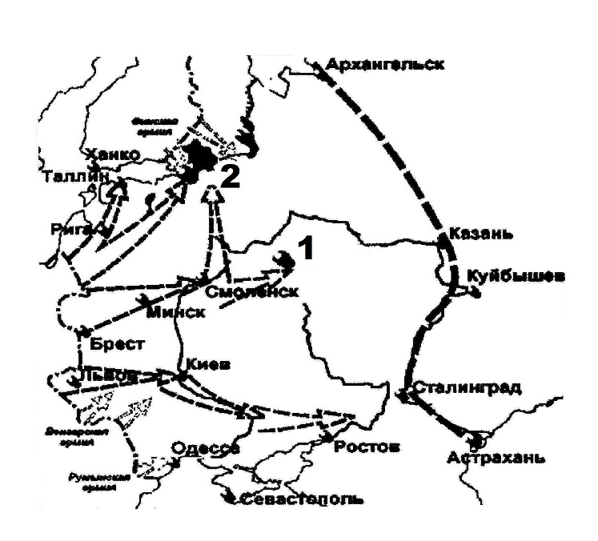

Рассмотрите схему и выполните задания В 1-В5

**В 1.**На схеме изображены события, которые происходили в _____________году

**В 2.**Назовите кодовое название плана изображенных событий___________________________

**В 3.**Напишите название города, обозначенного на схеме цифрой 1_______________________

**В 4.**Назовите положение, в котором находился город, обозначенный цифрой 2 в 1941-1944 гг. _______________________________

**В 5.**Кто из представленных ниже деятелей культуры был современником событий, изображенных на схеме? В ответе запишите цифру, под которой он указан

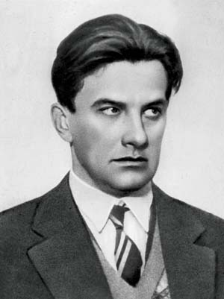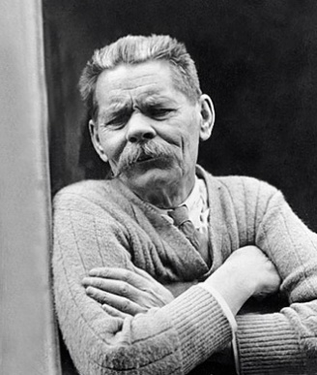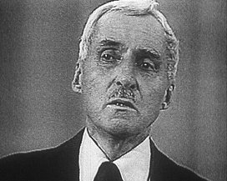

1. 2. 3.

Ответ: _______________________

**В 6 .**Назовите имена деятелей культуры, изображенных выше